БАШKОРТОСТАН РЕСПУБЛИКАhЫ  ЯHАУЫЛ РАЙОНЫ  МУНИЦИПАЛЬ РАЙОНЫНЫН БАЙFУЖА АУЫЛ  СОВЕТЫ АУЫЛ БИЛEМEhЕ ХАКИМИEТЕ | 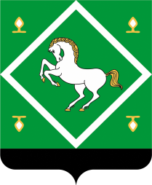 | Администрация  сельского поселения  байгузинский сельсовет  МУНИЦИПАЛЬНОГО района  ЯНАУЛЬСКИЙ РАЙОН РеспубликИ Башкортостан

КАРАР РАСПОРЯЖЕНИЕ

«09» январь 2019й. № 01 «09» января 2019г.

Об установлении лимита остатка наличных денег

В соответствии с Указанием Банка России от 11.03.2014г. №3210-У “О порядке ведения кассовых операций юридическими лицами и упрощенном порядке ведения кассовых операций индивидуальными предпринимателями и субъектами малого предпринимательства“, утвержденного Банком России установить на 2019 год лимит остатка наличных денег в сумме: 0,00 (ноль) рублей.

Глава администрации З.З.Ханов

